Инструкция по работе с личным кабинетом обучающегося в Электронной информационно-образовательной среде ПГУПС

Вход в систему
Для начала работы с системой необходимо зайти на сайт ЭИОС ПГУПС по адресу: http://sdo.pgups.ru и войти под своей учетной записью. Для входа в образовательную среду необходимо заполнить свои регистрационные данные – ввести Логин и Пароль и нажать кнопку «Вход». Регистрационные данные выдаются деканатом.
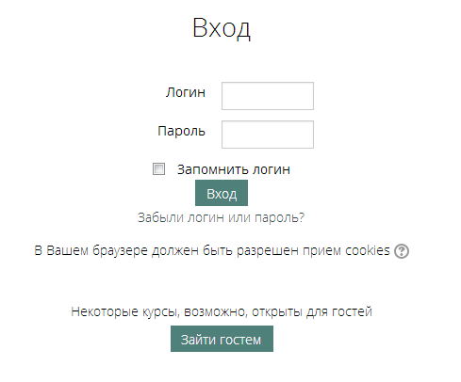
Рисунок 1 – Вход в систему
После идентификации, открывается главная страница сайта, на которой расположены «плитки» факультетов, внутри которых расположена иерархия кафедр и курсов, которые читаются на данной кафедре. Вверху страницы расположено меню, в котором можно посмотреть через «Навигацию» курсы, на которые пользователь записан. Название курса в списке курсов является гиперссылкой, щелчок по которой открывает страницу курса. Пример внешнего вида страницы приведен на рисунке 2.
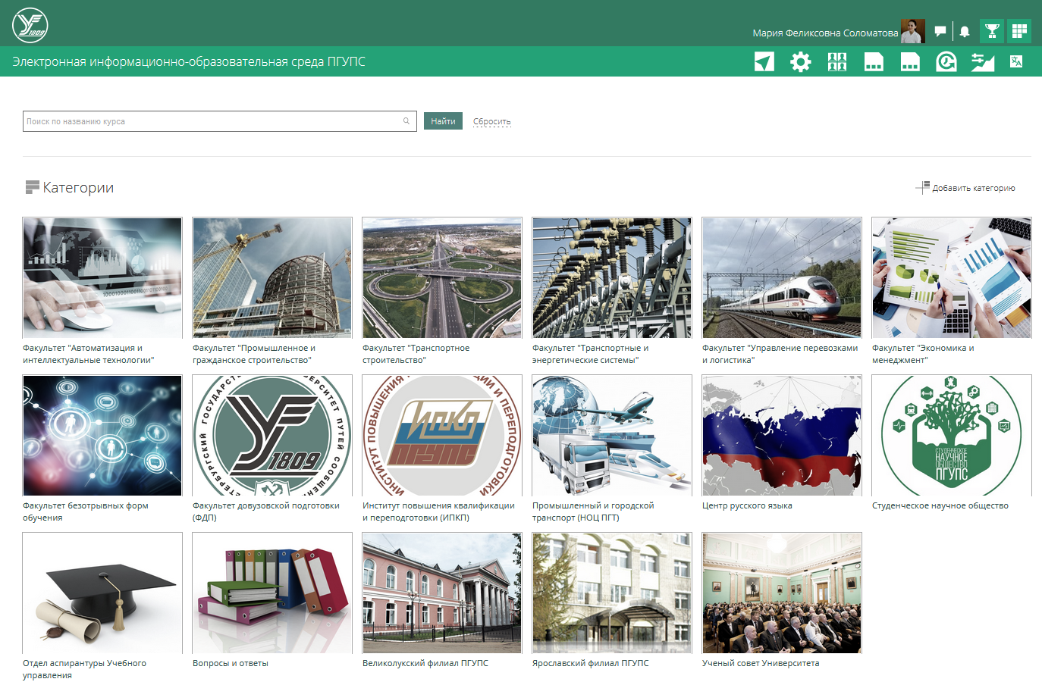
Рисунок 2 – Главная страница сайта

Редактирование личной информации
После входа в систему пользователь окажется на главной странице, но теперь его имя будет отображено в правой верхней части страницы. При щелчке левой кнопкой мышки на имени откроется выпадающий список (рис.3), при помощи которого можно перейти к пользовательскому резюме, нажав на свою фамилию и имя, просмотреть сообщения, личные файлы, оценки, календарь или выйти из пользовательской записи (сменить пользователя).
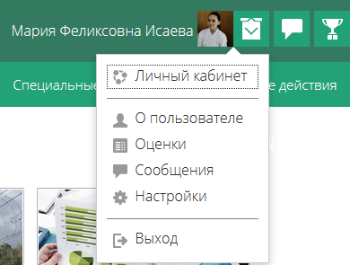
Рисунок 3 – Выпадающее меню при нажатии на имя пользователя
Пользователь может отредактировать свой профиль. Чтобы редактировать персональную информацию, следует нажать на «О пользователе», после чего откроется страница, на которой можно отредактировать основную информацию, электронную почту, добавить свою фотографию, посмотреть на какие курсы записан пользователь.
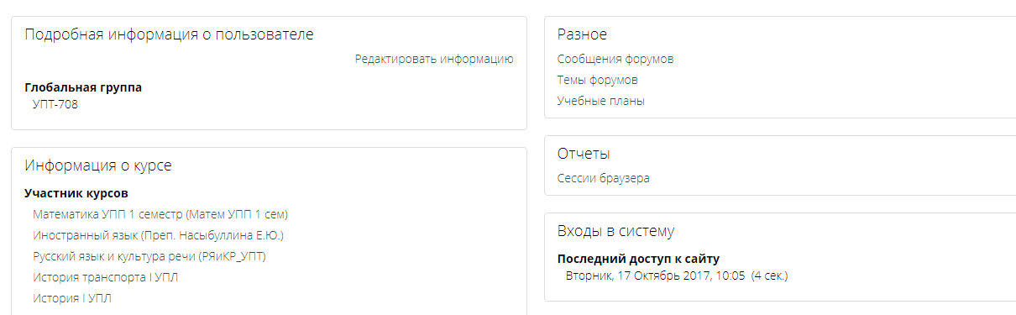
Рисунок 4 – Страница «О пользователе»

Личный кабинет
Для перехода в личный кабинет обучающегося необходимо нажать на «Личный кабинет» в выпадающем списке (рис.3).
На открывшейся странице можно посмотреть основную информацию о пользователе, посмотреть курсы, на который записан пользователь, и информацию по ним.
Информация по портфолио заполняется на сайте my.pgups.ru.
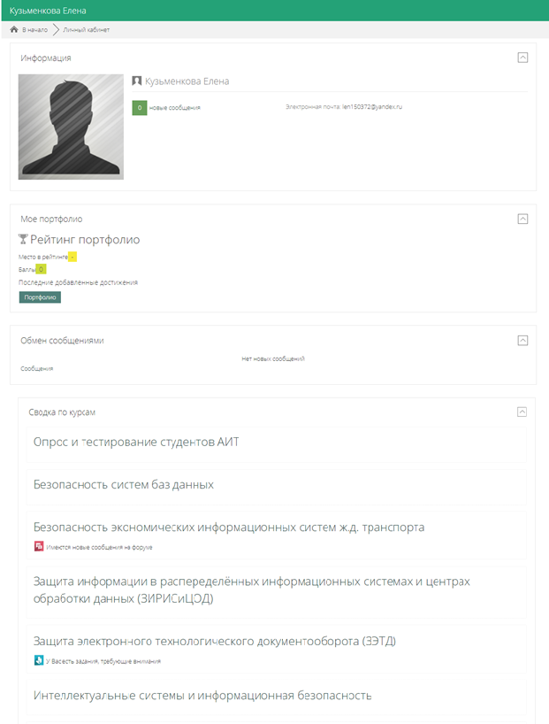
Рисунок 5 – Личный кабинет обучающегося

Работа с курсами
Доступ к курсам
1. Чтобы открыть все курсы, на которые записан обучающийся, необходимо пройти по следующему пути: Навигация – Личный кабинет – Сводка по курсам – Курсы – Текущие.
В личном кабинете откроется таблица со всеми курсами, на которые записан пользователь, если курсов много, то система предложит переключаться между страницами (рисунок 13).
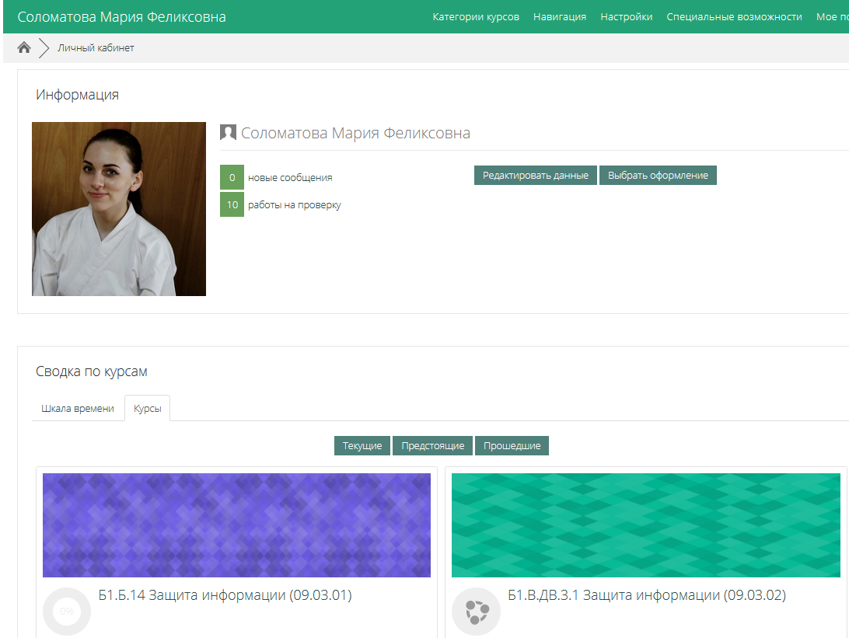
Рисунок 13 – Личный кабинет – Сводка по курсам
2. Чтобы перейти к необходимому курсу, необходимо курсором мыши навести на кнопку «Навигация», и в выпадающем списке нажать на «Мои курсы». После этого откроется список, в котором отображены все курсы, на которые записан студент. ВАЖНО: в данном случае показываются только первые 10 курсов, на которые записан обучающийся, поэтому рекомендуем использовать первый способ (рисунок 14).
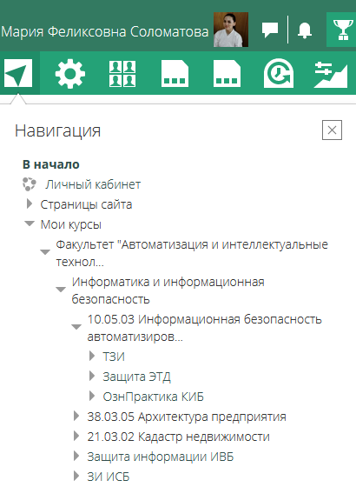
Рисунок 14 – Выпадающее меню «Навигация»
При нажатии на кратное наименование курса, откроется страница курса, на которой непосредственно расположен материал, который размещает преподаватель:
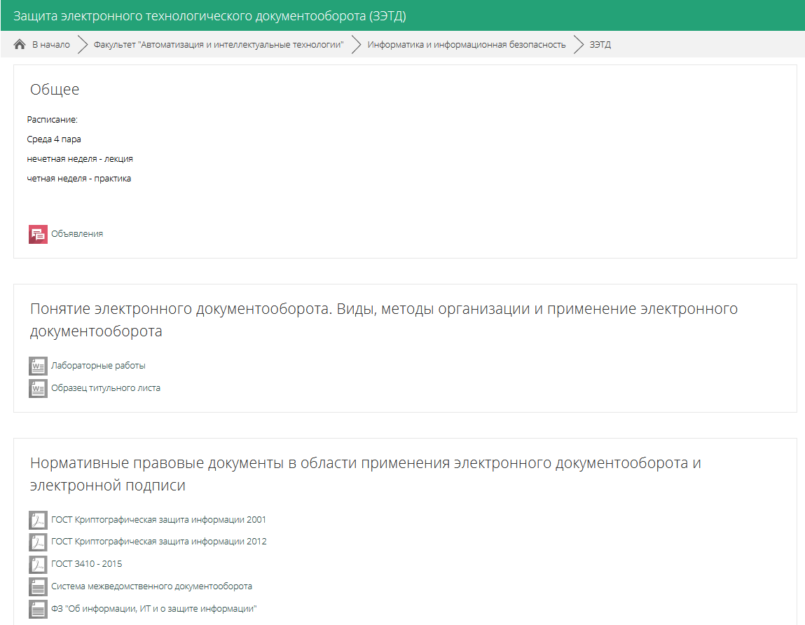
Рисунок 15 – Пример страницы учебного курса
В навигации курса можно просмотреть все разделы, которые необходимо изучить, других участников, которые проходят данный курс, а также перейти к другим курсам, которые изучает студент.
Кроме этого, в рамках текущего курса, можно посмотреть необходимые материалы, используя верхнюю панель сайта. Для этого необходимо навести курсором мыши на запись «Этот курс». При этом появится выпадающее меню, содержащее основные разделы, которые находятся в курсе дисциплины.
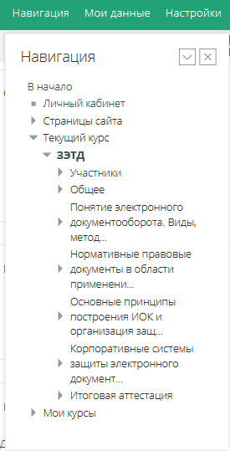
Рисунок 15 – Структура курса в выпадающем меню «Навигация»

Структура курса
Каждый преподаватель создает и наполняет свой курс в зависимости от того, что необходимо студенту для успешного освоения той или иной дисциплины.
На страницах ЭИОС материалы разбиты на модули (темы). В таких модулях размещены:
- содержание
- лекции
- тесты
- задания
- ресурсы и дополнительные материалы
- прочее.
Изучение дисциплин
Изучение каждой темы любой дисциплины необходимо начинать с электронной ЛЕКЦИИ (обозначена пиктограммой ). Пока Вы не завершите текущую лекцию, система не допустит Вас к следующей по списку лекции. После этого изучите дополнительные материалы (если они есть) и переходите к тестированию.
На некоторых дисциплинах нет электронных лекций, материалы размещены в виде PDF файлов. В этом случае необходимо скачать материалы, ознакомиться с ними и пройти тестирование.
Итоговая оценка зависит от того, насколько успешно Вы ИЗУЧАЕТЕ ЛЕКЦИИ , ПРОХОДИТЕ ТЕСТЫ и выполняете задания .

Тестирования
Перед тем, как проходить контрольные тесты и итоговый тест, необходимо сначала пройти обучающие тесты ( ОБУЧ.).
У студента может быть несколько попыток для прохождения как обучающего, так и итогового тестов. Количество попыток определяет преподаватель. Перед началом прохождения теста, система оповестит сколько попыток имеет студент, чтобы пройти тест. Наибольший вес в общей оценке по дисциплине имеет итоговый тест.
Критерии оценки тестирования:
- 89 - 100 %: отлично
- 79 - 89 %: хорошо
- 59 - 79 %: удовлетворительно
Попытки с результатом ниже 59 % являются неудовлетворительными.

После использования всех попыток необходимо сообщать о пропавших и неудовлетворительных попытках в тестах, иначе они будут отрицательно сказываться на общем результате.

Обучающие тесты ( ОБУЧ)
Обучающий тест создан для повторения пройденного материала и для подготовки к итоговому тестированию.
В обучающем режиме тестирования у студента есть возможность проверить и исправить ответ. Для этого выводится кнопка ПРОВЕРИТЬ. При этом за каждый неправильный ответ оценка уменьшается на величину штрафа.
Когда студент ответит на все вопросы, необходимо нажать «Закончить попытку» слева наверху. У студента будет возможность либо «Вернуться к попытке», если даны ответы не на все вопросы, либо «Отправить все и завершить тест».
Как правило на обучающие тесты дано три попытки. Учитывается лучший результат всех попыток.

Итоговые тесты ( ИТОГ)
После прохождения обучающих тестов, студент готов к сдаче итогового теста. Результат по итоговому тесту имеет самый большой вес в общей итоговой оценке по дисциплине.
Как правило, на итоговый тест дано две попытки. Оценка за тест – среднее значение этих попыток.
Для ответа на один вопрос дается примерно минута. В некоторых дисциплинах таймер при тестировании может быть отключен, но преподаватель может не зачесть попытку теста, как удовлетворительную, если на нее затрачено слишком много времени. В таком случае студенту придет письмо с просьбой повторить попытку тестирования.
Когда студент ответит на все вопросы, необходимо нажать «Закончить попытку». У студента будет возможность либо «Вернуться к попытке», если даны ответы не на все вопросы, либо «Отправить все и завершить тест».

Оценки
Результаты обучения по соответствующему курсу следует смотреть в разделе «Оценки», в который можно попасть, нажав на соответствующий пункт меню «Настройки» на странице изучаемого раздела и программы.
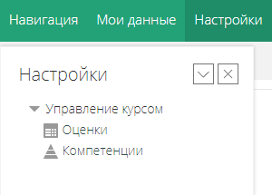
Рисунок 16 – Выпадающее меню «Настройки» курса

Взаимодействие участников образовательного процесса
Процесс взаимодействия участников в ЭИОС ПГУПС возможен при использовании элемента курса «Форум» или при помощи встроенного механизма обмена сообщениями.
- Обмен сообщениями на сайте
При нажатии на значок сообщения (рис. 3) пользователь переходит на страницу обмена сообщениями, где можно вести беседу с пользователями, зарегистрированными на сайте (рис.17).
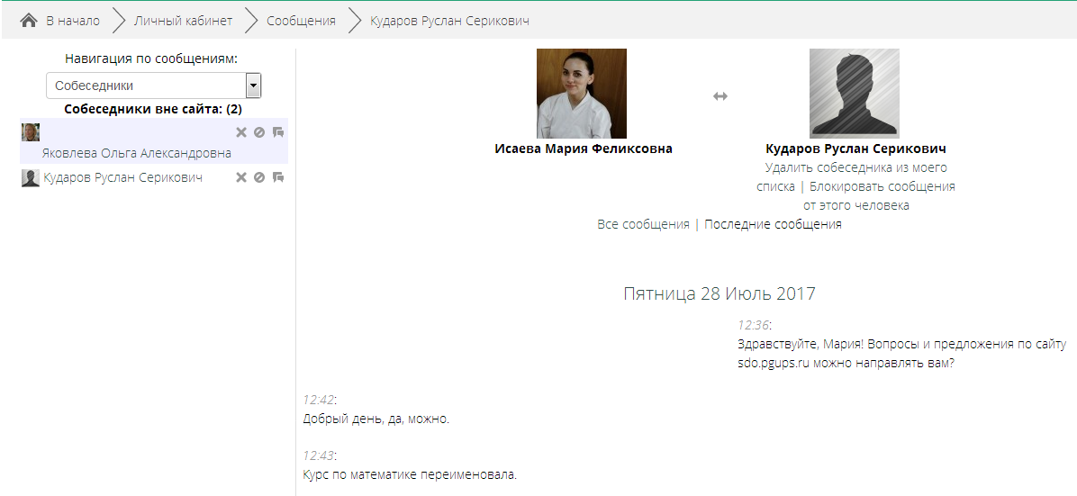
Рисунок 17 – Использование сообщений на сайте
- Элемент курса «Форум»
Внутри курсов студенты могут увидеть элементы «Форум», обозначающиеся значком
Форум используется для организации дискуссии и группируется по темам. После создания темы каждый участник дискуссии может добавить к ней свой ответ или прокомментировать уже имеющиеся ответы. Для того чтобы вступить в дискуссию, пользователь может просто просмотреть темы дискуссий и ответы, которые предлагаются другими.
Участники могут подписаться на форум, чтобы получать уведомления о новых сообщениях форума, что упростит процесс отслеживания получения ответов на заданные вопросы.

